《商务分析方法与工具》课程教学大纲

一、课程基本信息
课程代码：18110093
课程名称：商务分析方法与工具
英文名称：Methods and Tools of Business Analysis
课程类别：学科基础课
学 时：48
学 分：3
适用对象: 信息管理与信息系统、大数据管理与应用专业
考核方式：考试
先修课程：无
二、课程简介
伴随互联网、云计算的发展，数据呈现爆炸式增长。数据挖掘与分析对于商业决策以及公共政策决策具有极其重要的价值。《商务分析方法与工具》是大数据管理与应用专业的一门专业核心课程，主要任务介绍商务数据分析过程和方法，重点学习商务数据分析的重要工具Python。通过本课程的学习，学生能掌握数据分析的基本知识、工具、方法，熟悉Python基本语法和数据分析的三个扩展库：Numpy、 Pandas、Matplotlib。具备进行数据分析、数据可视化展现的能力，为后续《数据分析课程设计》提供知识和技能基础，会应用学过的分析方法，以Python为工具进行完整项目的数据分析，为决策提供依据。
With the development of the Internet and cloud computing, data has been exploded. Data mining and analysis are extremely important for business decision-making and public policy decision-making. " Methods and Tools of Business Analysis " is a professional core course for big data management and application majors. The main task is to introduce the process and methods of business data analysis, focusing on learning Python, an important tool for business data analysis. Through the study of this course, students can master the basic knowledge, tools and methods of data analysis, and are familiar with the basic grammar of Python and the three extended libraries of data analysis: Numpy, Pandas, and Matplotlib. They should havethe ability to perform data analysis and data visualization, provide knowledge and skills for the " Course Design of Data Analysis ".Through studying this coures, the students can use Python to conduct data analysis and provide a basis for decision-making
三、课程性质与教学目的
《商务分析方法与工具》是大数据管理与应用专业的一门专业基础课程
通过本课程的学习，使得学生能够理解Python的编程模式（命令式编程、函数式编程），熟练运用Python运算符、内置函数以及列表、元组、字典、集合等基本数据类型和相关列表推导式、切片等特性来解决实际问题，熟练掌握Python分支结构、循环结构、函数设计以及类的设计与使用，熟练使用字符串方法，适当了解正则表达式，熟练使用Python读写文本文件，适当了解二进制文件操作，了解Python程序的调试方法，了解Python面向对象程序设计模式，掌握使用Python操作SQLite数据库的方法，掌握Python的pandas进行数据处理的基本用法，掌握使用Python的matplotlib进行数据可视化的用法,同时还应培养学生的代码优化与安全编程意识。
在教学和学习过程中，应充分发挥Python语言的优势，从最简单、最直观的思路出发，尽快解决问题。不建议在内存地址或类似的底层细节上花费太多时间。
教学过程中，在相应的知识点引入思政教育内容，在以下三个方面引导学生：
1.业精于勤，荒于嬉。不负青春，不负时代，自律
2.遵纪守法，不滥用所学技术，养成安全编程的意识和习惯，不下载来历不明的软件，不做黑客。
3.培养学生民族自豪感、责任感，以领域专家王小云为榜样，树立正确的价值观、努力学习，成为对国家有用的人才

四、教学内容及要求
第一章 Python概述
- 目的与要求
- 掌握Python编程规范
- 会安装Python和Anaconda
- 掌握库的安装和导入
- 教学内容
第一节
- 主要内容
Python语言介绍
Python版本介绍
Python编程规范和代码优化
Anaconda的安装
安装扩展库的几种方法
库的导入
- 基本概念和知识点
编程规范、库的安装和导入
- 问题与应用（能力要求）
会安装Anaconda并配置Anaconda的开发环境
会下载库和导入库
- 思考与实践
Python程序的__name__属性的作用是什么？

- 教学方法与手段
本章教学主要采用课堂讲授、多媒体教学和实验。

第二章 运算符、表达式与内置对象
- 目的与要求
- 掌握Python常用内置对象
- 掌握Python运算符与表达式
- 了解Python关键字
- 了解Python常用内置函数用法
- 业精于勤，荒于嬉。不负青春，不负时代，自律
- 教学内容
第一节
- 主要内容
学习Python常用内置对象、Python运算符与表达式、Python关键字以及Python常用内置函数用法
思政教育:通过幂运算1.01**365，0.99**365的巨大差异,说明每天努力一点,和每天懒惰一点,其结果是天差地别。
- 基本概念和知识点
Python内置对象、内置函数用法，Python运算法和表达式
- 问题与应用（能力要求）
会使用常用内置函数
- 思考与实践
用户输入一个三维自然数，计算并输出其百位、十位、个位的数字
实验1 运算符、表达式与内置对象
- 教学方法与手段
课堂讲授、多媒体教学、实验

第三章 Python序列结构
- 目的与要求
- 掌握列表的创建和基本操作
- 掌握元组的创建和基本操作
- 掌握字典的创建和基本操作
- 掌握集合的创建和基本操作
- 教学内容
第一节
- 主要内容
创建和删除列表
访问列表元素
列表常用操作方法
列表支持的运算符
内置函数对列表的操作
列表推导式语法
列表切片
- 基本概念和知识点
列表、切片、常用操作、列表推导时语法
- 问题与应用（能力要求）
会写列表推导式，会创建列表，对列表进行基本操作
第二节
- 主要内容
元组创建与元素访问
元组与列表的异同点
生成器推导式
- 基本概念和知识点
元组、生成器推导式
- 问题与应用（能力要求）
会写生成器推导式
第三节
- 主要内容
字典创建与删除
字典元素的访问
元素的添加、修改与删除
标准库collections中与字典有关的类
- 基本概念和知识点
字典的创建、字典元素的访问
- 问题与应用（能力要求）
标准库collections中与字典有关的类

第四节
- 主要内容
集合对象的创建与删除
集合操作与运算
集合应用案例
序列解包的多种形式和用法
- 基本概念和知识点
集合、集合运算、序列解包
- 问题与应用（能力要求）
掌握序列解包的多种形式和用法
- 思考与实践
使用列表推导式生成包含10个数字5的列表
实验2 Python序列结构
- 教学方法与手段
课堂讲授、多媒体教学、实验
第四章 程序控制结构
- 目的与要求
1．掌握条件表达式
- 熟悉选择结构
- 熟悉循环结构
- 教学内容
第一节
- 主要内容
关系运算符
逻辑运算符
- 基本概念和知识点
关系运算符、逻辑运算符
- 问题与应用（能力要求）
第二节
- 主要内容
单分支选择结构
双分支选择结构
多分支选择结构
选择结构的嵌套
- 基本概念和知识点
IF语句的单分支、双分支、多分支语法
- 问题与应用（能力要求）
会写条件选择语句
第三节
- 主要内容
for循环与while循环
break与continue语句
循环代码优化技巧
- 基本概念和知识点
for循环与while循环
3. 问题与应用（能力要求）
会写循环语句
- 思考与实践
1. 输入一个年份，判断是否是闰年。（能被400整除，或者能被4整除但不能被100整除）
2．定义一个函数将给定的一个成绩对应的转换成等级（A：100-85、B：84-70、C：69-60、D：59-0）
3. 求N的阶乘
4.求出100以内所有奇数之和
5.打印九九乘法表
实验3 程序控制结构
- 教学方法与手段
课堂讲授、多媒体教学、实验

第五章 函数
- 目的与要求
- 熟悉函数定义与使用
2. 了解函数参数
- 掌握lambda表达式
- 掌握生成器函数设计要点
5.培养学生民族自豪感、责任感，以领域专家王小云为榜样，树立正确的价值观、努力学习，成为对国家有用的人才

- 教学内容
第一讲
- 主要内容
基本语法
函数嵌套定义、可调用对象与修饰器
函数递归调用
思政教育：计算MD5值，可以以领域专家王小云为榜样，树立正确的价值观、努力学习，成为对国家有用的人才
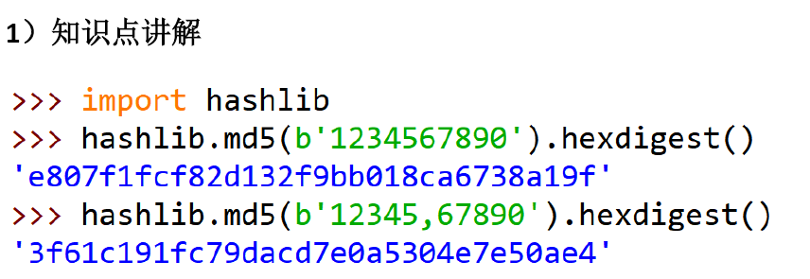

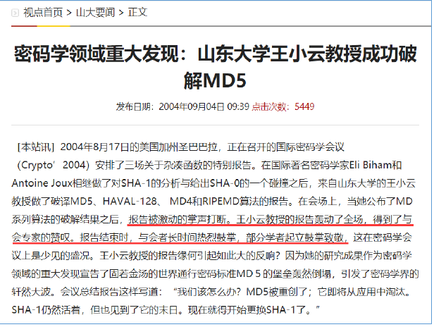

- 基本概念和知识点
Python函数的定义形式，def关键字，不需要声明函数的参数类型和返回值类型，括号不可以省略，冒号必须有。函数嵌套定义。函数递归调用。
- 问题与应用（能力要求）
学会函数的定义和使用
第二讲函数参数
- 主要内容
位置参数
默认值参数
关键参数
可变长度参数
传递参数时的序列解包
2.基本概念和知识点
形参与实参的概念，在函数内部直接修改形参不会影响实参。位置参数、默认值参数、关键参数和长度可变参数的用法。传递参数时的序列解包。
3.问题与应用（能力要求）
掌握传递参数时的序列解包。
第三讲函数参数
- 主要内容
变量作用域
lambda表达式
生成器函数设计要点
2.基本概念和知识点
lambda表达式、生成器函数设计要点
3.问题与应用（能力要求）
会写lambda表达式
- 思考与实践
1. 定义一个函数将给定的一个成绩对应的转换成等级（A：100-85、B：84-70、C：69-60、D：59-0）
- 编写一函数Fabonacci(n)，其中参数n代表第n 次的迭代。
- 求润年Leapyear(n)，输入年份，统计该年是不是润年，如果是润年，返回True；否则返回False。
- 计算三角形面积函数，TriangleArea(x,y,z)，其中x,y,z为分别为三角形三条边，面积公式为。
- 编写一函数，将摄氏温度与华氏温度互转。 公式：C*1.8+32=F
实验4 函数
- 教学方法与手段
课堂讲授、多媒体教学、实验
、
第六章 文本处理
- 目的与要求
1．掌握字符串格式化表示
- 熟悉字符串常用操作
- 了解正则表达式语法
- 能使用正则表达式模块re处理字符串
- 遵纪守法，不滥用所学技术，养成安全编程的意识和习惯，不下载来历不明的软件，不做黑客。
- 教学内容
第一节
- 主要内容
字符串编码格式简介
转义字符与原始字符串
字符串格式化
字符串常用操作
字符串常量
中英文分词
汉字到拼音的转换
- 基本概念和知识点
使用format()方法进行字符串格式化、中英文分词、find()、rfind()、index()、rindex()、count()、split()、rsplit()、partition()、rpartition()、join()
思政教育：遵纪守法，不滥用所学技术，养成安全编程的意识和习惯，不下载来历不明的软件，不做黑客。讲解黑客的实例、危害和相关法律处罚
input（）数据的是字符串类型，需要使用eval()函数计算其表达式，但是用户数据的字符串有可能执行一些意外操作，如下图：

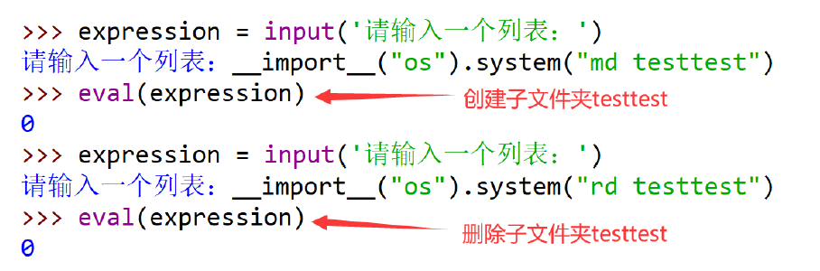

- 问题与应用（能力要求）
1）. 生成6位数随机密码，检查并判断密码字符串的安全程度。
2）. 对字符串进行分词（自选一段文字）
第二节
- 主要内容
正则表达式语法
直接使用正则表达式模块re处理字符串
使用正则表达式对象处理字符串
match对象
- 基本概念和知识点
正则表达式语法、使用模块re处理字符串
- 问题与应用（能力要求）
利用正则表达式判断字符串是否只有小写字母或数字（import re）
- 思考与实践
实验5 字符串和正则表达式
（四）教学方法与手段
课堂讲授、多媒体教学、实验
第七章 文件与文件夹操作
- 目的与要求
- 掌握文件操作基本知识
- 了解os模块、os.path shutil模块
- 教学内容
第一节
- 主要内容
文件操作基本知识
文本文件内容操作案例精选
二进制文件操作案例精选
使用pickle模块读写二进制文件
使用struct模块读写二进制文件
使用shelve模块操作二进制文件
1os模块
os.path模块
shutil模块
- 基本概念和知识点
内置函数open、文件对象属性与常用方法、文件夹的基本操作
- 问题与应用（能力要求）
会读写文件
- 思考与实践
实验6 文件和文件夹操作
- 教学方法与手段
课堂讲授、多媒体教学、实验

第八章 数据库应用开发
- 目的与要求
- 掌握操作SQLite数据库的操作
2. 掌握Python操作其他关系型数据库的过程
- 教学内容
第一节
1.主要内容
使用Python操作SQLite数据库
Connection对象
Cursor对象
Row对象
2.基本概念和知识点
Connection对象、Cursor对象、Row对象
3.问题与应用（能力要求）
会使用Python操作SQLite数据库，进行数据的增删改

第二节
- 主要内容
使用Python操作操作Access数据库
- 基本概念和知识点
数据库的链接、操作
- 问题与应用（能力要求）
Python使用ADODB访问ACCESS数据库，读写数据
- 思考与实践
操作MySQL数据库
实验7 数据库应用
- 教学方法与手段
课堂讲授、多媒体教学、实验
第九章 数据分析与科学计算可视化
- 目的与要求
- 熟悉numpy的数组操作
2. 掌握pandas的DataFrame的基本操作
- 掌握Matplotlib.pyplot快速绘图函数
- 教学内容
第一节
- 主要内容
扩展库numpy简介
科学计算扩展库scipy
扩展库pandas简介
统计分析标准库statistics用法简介
matplotlib
创建词云
- 基本概念和知识点
Ndarray、DataFrame基本操作，pyplot快速绘图
- 问题与应用（能力要求）
绘制散点图、饼状图、直方图等，使用pyplot绘制，多个图形组合图形、三维参数曲线
- 思考与实践
薪酬表的数据分析
实验8 numpy和pandas
实验9 数据可视化显示Matplotlib
- 教学方法与手段
课堂讲授、多媒体教学、实验

五、各教学环节学时分配
教学环节  教学时数  课程内容 | 讲  课 | 习  题  课 | 讨  论  课 | 实验 | 实习 | 其他教学环节 | 小  计
第一章 | 1 |  |  | 1 |  |  | 2
第二章 | 2 |  |  | 2 |  |  | 4
第三章 | 3 |  |  | 3 |  |  | 6
第四章 | 2 |  |  | 2 |  |  | 4
第五章 | 3 |  |  | 2 |  |  | 5
第六章 | 2 |  |  | 2 |  |  | 4
第七章 | 2 |  |  | 2 |  |  | 4
第八章 | 3 |  |  | 3 |  |  | 6
第九章 | 3 |  |  | 3 |  | 1 | 7
复习 | 1 | 2 |  |  |  |  | 3
期末考试 |  |  | 1 |  |  | 2 | 3
合计 | 22 | 2 | 1 | 20 |  | 3 | 48

六、课程考核
（一）考核方式 分散笔试
（二）成绩构成
平时成绩占比：40% 期末考试占比：60%
平时成绩=50%实验+30%考勤+20%测试和课堂表现
（三）成绩考核标准
实验完成良好有体会 A+
实验完成正确缺乏体会 A
实验有小部分错或有漏 B
实验大部分有错或漏题 C

七、推荐教材和教学参考资源
1. 董付国.Python程序设计基础（第2版）.清华大学出版社,2017
2. [美] 埃里克·马瑟斯.Python编程从入门到实践 第2版.袁国忠译. 2020
3. Python数据分析与展示
https://www.icourse163.org/learn/BIT-1001870002?tid=1206192225#/learn/announce
八、其他说明

大纲修订人：周瑾 修订日期：2022.1
大纲审定人：张婧炜 审定日期：

